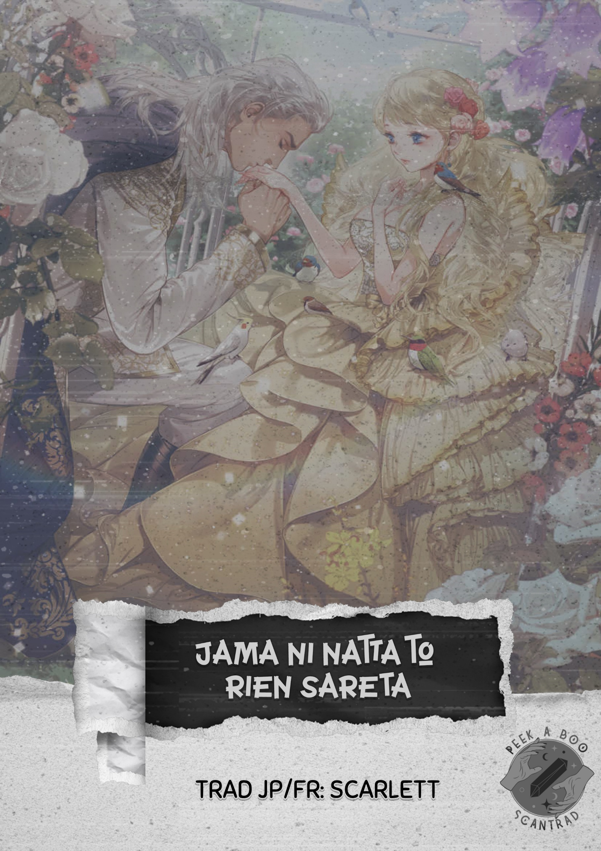
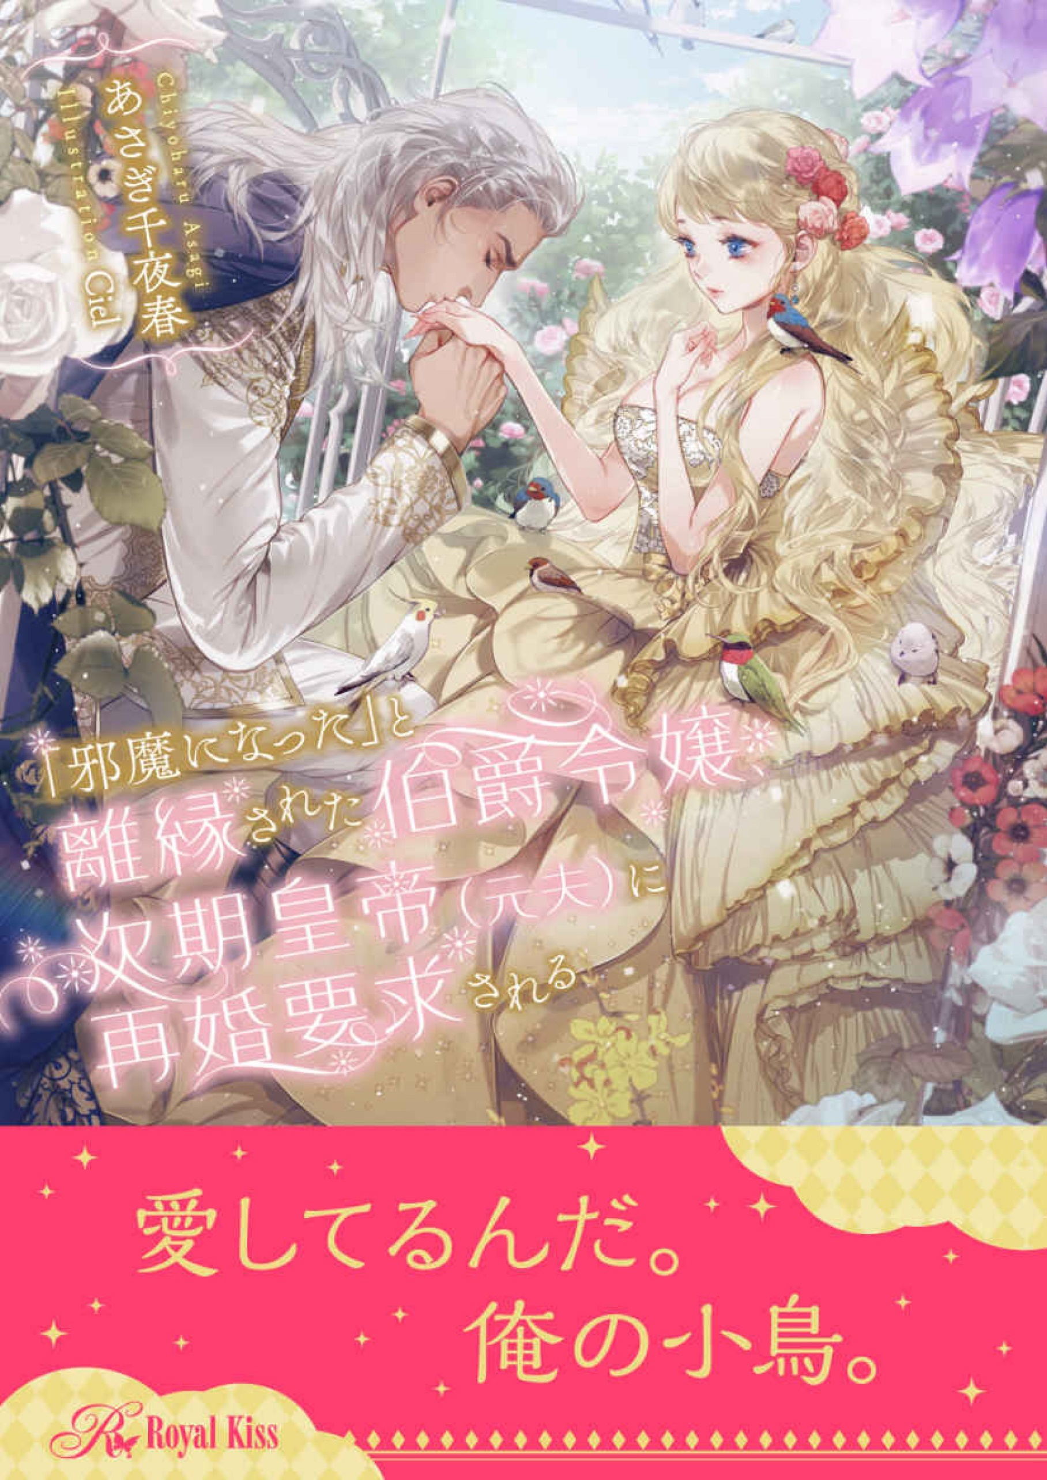
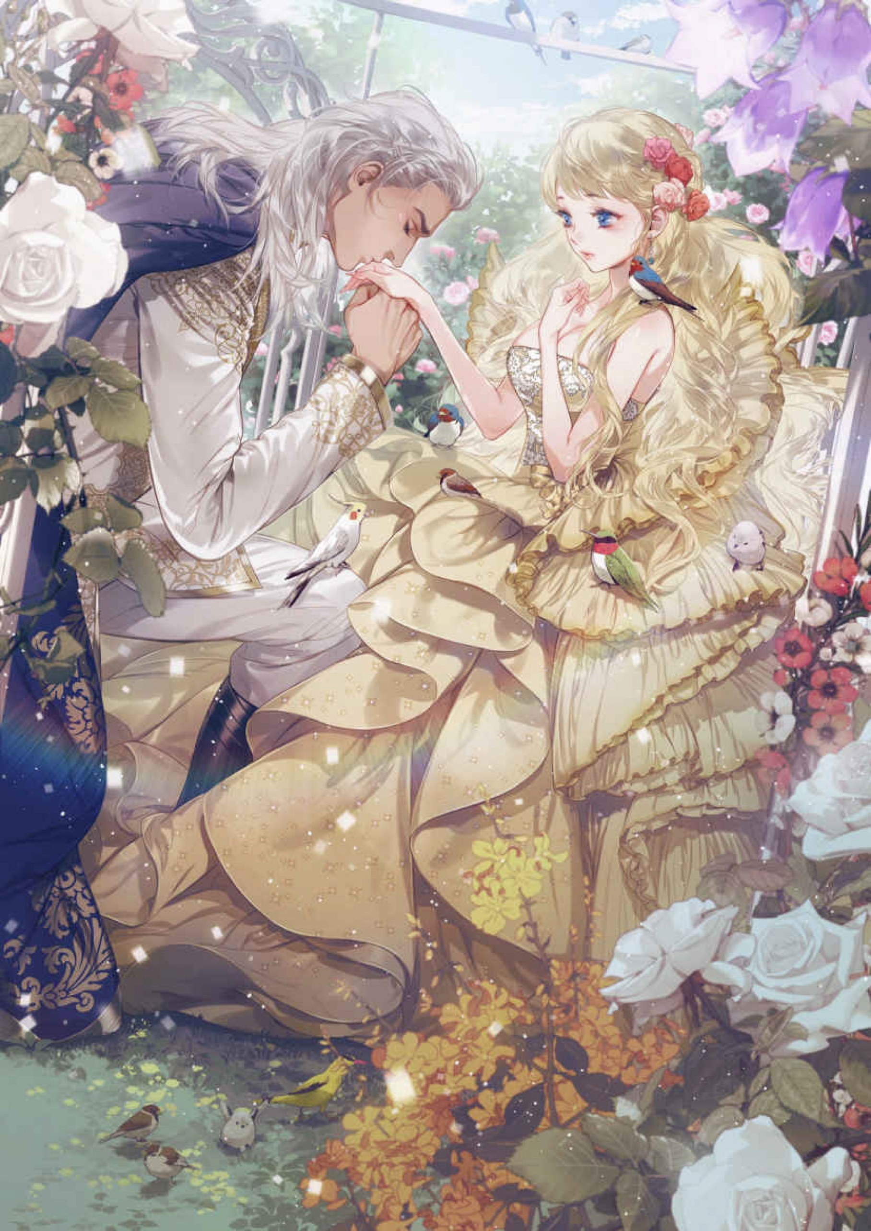
Cette œuvre est une fiction.

Toute ressemblance avec des personnes, des organisations ou des événements réels est purement fortuite.

Prologue

« Tu es devenue magnifique, Céles. Te souviens-tu de moi ? »

De l’autre côté des rideaux de velours, une voix grave et envoûtante résonna. Agenouillée, Céles sentit un frisson la traverser, une onde de choc frappant l’arrière de son crâne, là où reposait sa couronne de roses.

(Cette voix…)

Tout cela lui paraissait étrange. Comment quelqu’un comme elle, traitée comme une simple servante par sa belle-mère et sa demi-sœur, aurait-elle pu recevoir une invitation au bal royal ?
Elle savait bien qu’un tel miracle ne pouvait exister…

Et pourtant, l’idée d’enfiler la précieuse robe que sa défunte mère lui avait léguée l’avait remplie de joie. Alors, sans réfléchir, elle était venue. Convoquée dans une pièce attenante à la grande salle du palais, Céles se demanda : Pourquoi moi ?

Et pourtant… elle ne put s’empêcher d’espérer. Peut-être allait-elle rencontrer un noble ayant connu ses parents disparus, quelqu’un qui partagerait avec elle quelques souvenirs d’eux. Bien sûr, une telle coïncidence relevait du pur fantasme.

(Pourquoi… Pourquoi Son Altesse est-elle ici, en cet instant… ?)

Les yeux papillonnant, Céles restait agenouillée devant l’homme qui, jadis, l’avait abandonnée.
Se pourrait-il que tout cela ne soit qu’un rêve ? L’envie de se pincer la joue la traversa.

« Relève la tête. »

Au son de l’ordre, prononcé d’une voix empreinte d’autorité par un chevalier de la cour, les rideaux brodées de l’emblème du royaume d’Armain — une grive chanteuse — s’ouvrirent doucement. De l’autre côté du voile… il était là. Vêtu d’un uniforme d’un blanc immaculé, assis avec désinvolture sur un fauteuil d’apparat, ses longues jambes croisées nonchalamment. Ses yeux d’un vert éclatant, posé sur elle, n’avait pas changé.

(Cela fait dix ans… Dix ans que je n’ai pas revu Son Altesse…)

Depuis qu’elle avait quitté le sixième prince impérial, pas un jour ne s’était écoulé sans qu’elle pense à lui. Fred. Alfred. L’homme qu’elle avait tant aimé… son ancien époux.
Sa peau hâlée, ses cheveux argentés… Ses yeux d’un vert profond, semblable à du péridot…
La beauté noble et farouche d’Alfred n’avait rien perdu de sa splendeur. Au contraire, les années n’avaient fait qu’accentuer l’aura imposante qui émanait de lui. Un sentiment étrange, indéfinissable, s’empara d’elle.

« …Fred ? »

Dans un souffle à peine audible, elle prononça son nom, et une douleur sourde effleura son cœur. Une douleur douce, teintée à la fois de nostalgie et de solitude. Même après avoir été rejetée sans ménagement, traitée comme un simple fardeau,

Céles n’avait jamais pu l’oublier. Les souvenirs des jours passés à ses côtés brillaient toujours en elle, intacts, comme un bijou soigneusement gardé dans l’écrin de sa mémoire. Mais ce qu’elle éprouvait pour Alfred, après tout ce temps, n’était plus aussi pur. Son amour s’était teinté d’un voile plus sombre, quelque part entre tendresse et rancune.

« Oser appeler Son Altesse impériale par un simple surnom … Voilà qui est bien irrespectueux. »

L’un des chevaliers impériaux, posté à ses côtés, la réprimanda d’un ton sévère

« Je… je vous prie de me pardonner… »

Céles baissa aussitôt les yeux, mordant sa lèvre pour ravaler son trouble. Son cœur battait à tout rompre.

« Alfred Panted Ernst Kaos Kaionia. C’est ainsi que l’on me nomme désormais… »

Puis, après un instant de silence :

« Mais toi, Céles… tu fais exception. Quel que soit le nom par lequel tu choisis de m’appeler… Je l’accepterai. »

D’un geste lent et mesuré, Alfred se leva. Sa cape, d’un noir profond, glissa sur le sol tandis qu’il avançait vers elle d’un pas assuré. Sentant sa présence se rapprocher, Céles releva instinctivement la tête et le vit s’agenouiller devant elle. Alfred, toujours agenouillé, prit délicatement la main de Céles et lui adressa un sourire lent et gracieux.

« J’ai été reconnu comme prince héritier. Un jour, je succéderai à mon père et deviendrai empereur de Kaionia. Mon couronnement n’aura lieu que dans quelque temps… mais en réalité, tout le pouvoir est déjà entre mes mains. »
Puis, un sourire espiègle étira ses lèvres. Un sourire malicieux, presque enfantin… un sourire qui lui ressemblait tant.

(Oh… comme c’est nostalgique.)

Il n’y avait aucun doute. C’était le même regard qu’il arborait jadis, chaque fois qu’il parvenait à la surprendre après l’une de ses innombrables facéties. Dix ans s’étaient écoulés depuis leur séparation… et voilà que son ancien époux était devenu le prince héritier de Kaionia.
Ainsi, le « prestigieux invité » convié par le royaume n’était autre que Son Altesse impériale elle-même.

(Mais… pourquoi m’a-t-on convoquée ici ? Cela n’a aucun sens…)

Elle avait tant de questions à lui poser. Pourtant, la crainte de mal s’exprimer et de s’attirer de nouveau les remontrances des chevaliers la retenait. Mais Alfred, lui, avait perçu son trouble. Voyant ses lèvres frémir sans qu’aucun mot ne parvienne à s’en échapper, il resserra doucement ses doigts autour des siens et murmura d’une voix grave et profonde :

« Célestia Aria Melody. Je suis venu te chercher. »

D’ordinaire, on ne l’appelait que Céles, mais Celestia était bel et bien son véritable nom. Lorsque son nom résonna à nouveau, Céles cligna des yeux, légèrement décontenancée.

« Hein… ? » murmura-t-elle, penchant légèrement la tête de côté.

« Reviens vivre avec moi, à l’Empire. »

À l’âge de cinq ans, Céles avait été envoyée en mariage au lointain Empire de Kaionia. À douze ans, elle avait été répudiée. Ce n’avait été, après tout, qu’un mariage politique. L’écart d’âge entre eux était trop grand pour qu’ils aient réellement vécu comme un couple. Plutôt qu’un époux, Alfred avait été pour elle une sorte de grand frère, un compagnon d’enfance. Mais une fois renvoyée dans son pays, elle n’avait plus eu de foyer où rentrer.

Son père bien-aimé était mort. Sa belle-mère et sa demi-sœur l’avaient reléguée au rang de domestique. Et ainsi, dix années s’étaient écoulées en un battement de cil. Elle aurait pu trouver sa vie cruelle. Pourtant, jamais elle n’avait nourri la moindre rancune.

Mais… l’homme qui se tenait devant elle, lui, faisait exception. Lui seul était capable de troubler son cœur, comme un ouragan. Il l’avait aimée, peut-être pas comme une épouse, mais comme une sœur, comme une enfant à protéger. Il lui avait offert du bonheur… avant de l’abandonner sans crier gare, alors qu’elle vivait ses jours les plus heureux. Un homme impitoyable. Celui qui, un jour, lui avait dit d’un ton glacial :

« Tu es un fardeau. »

Dans son esprit, les mots glacials de son ancien mari résonnèrent à nouveau, accompagnés de son regard distant qui l’avait tant blessée. Une colère sourde naquit au creux de son ventre et se propagea comme des vagues contre un rivage. Ce qui n'était qu'un simple souvenir, une douce nostalgie, s’effaçait peu à peu, remplacée par un ressentiment acerbe.
Non… elle ne lui pardonnerait pas. Elle ne pouvait pas. C’était précisément parce qu’il avait compté pour elle qu’elle refusait de lui obéir.

(Jamais je ne ferai ce que Fred me dit !)

Le corps tendu par la colère, Céles articula difficilement :

« … Non. »

« Hm ? »

Intrigué, Alfred se pencha légèrement pour mieux entendre. L’instant d’après, elle cria :

« Je refuse ! Jamais ! »

Sa voix tremblait, mêlant rage et désespoir. Puis, rassemblant toute sa force, elle repoussa violemment son ex-mari, bien plus grand qu’elle, pivota sur ses talons et se mit à courir sans se retourner.

« Céles ! »

Alfred cria son nom, mais elle n’y prêta pas attention. Seule la musique de l’orchestre, qui filtrait depuis la grande salle de bal, résonnait encore à ses oreilles.

(C'est insensé. Tout est faux… !!)

« Céles ! »

La voix d'Alfred résonna derrière elle, mais elle ne s’arrêta pas. Il était hors de question qu’elle accepte cette réalité.

(Si ce n’est qu’un rêve… alors réveille-toi, maintenant !)
Hurlant ces mots dans son esprit, elle agrippa les pans de sa robe et s’élança à travers le couloir désert, courant à perdre haleine.

